MATHEMATIQUES (15POINTS)

EXERCICE 1 : fonctions numériques 10 points

Madame Dupont, esthéticienne-cosméticienne prépare l’ouverture de son futur salon.
Elle prévoit une réserve à produit, deux cabines de soins et un espace « accueil-vente » d’une superficie voisine de 90 m². elle hésite entre les deux dispositions représentées sur les figures 1 et 2 ci-dessous.

L’objectif est d’étudier l’aménagement de l’espace du futur salon d’esthétique à ouvrir.

- Partie A : étude de ces deux dispositions

Les figures 1 et 2 ne sont pas à l’échelle. Sur celles-ci, x représente une longueur en mètres.
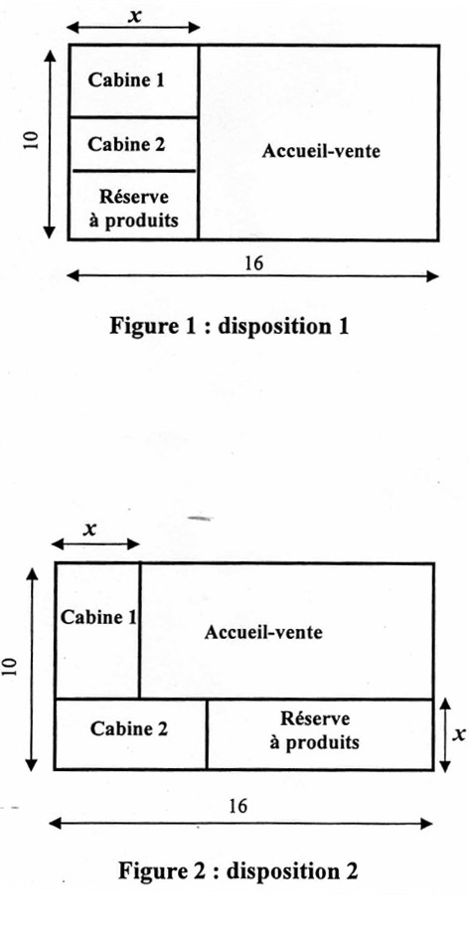
Les cotes sont en mètre et les aires en m².

A-1. Madame Dupont étudie la disposition 1.

- Cas particulier : x = 6.

Calculer pour la partie «accueil-vente » :
  - son aire,
  - son périmètre.

- Cas général : x quelconque.

Montrer que pour la partie « accueil-vente », l’aire, en fonction de x, est définie par la relation :

A₁ = - 10 x + 160.

A-2. Madame Dupont étudie la disposition 2.

- Cas particulier : x = 3

Calculer pour la partie «accueil-vente » :
  - son aire,
  - son périmètre.

- Cas général : x quelconque.

Montrer que pour la partie « accueil-vente », l’aire, en fonction de x, est définie par la relation :

A₂ = x² - 26 x + 160.

- Partie B : étude de deux fonctions numériques

Soient les fonctions f et g, de la variable réelle x, définies sur l’intervalle [2 ; 10] par :

f(x) = - 10 x + 160 et g(x) = x² - 26 x + 160.
- a) Compléter le tableau de valeurs de la fonction f sur l’annexe 1 à rendre avec la copie.

b) Le plan, en annexe 2 à rendre avec la copie, est rapporté à un repère orthogonal d’unités graphiques telles que :
en abscisses : 1 cm pour 1 et en ordonnées : 1 cm pour 10.

Tracer dans ce repère le segment de droite D représentatif de la fonction f.

- a) Déterminer g’(x) où g’ désigne la fonction dérivée de la fonction g.
b) Résoudre l’inéquation g’(x) < 0 sur l’intervalle d’étude [2 ; 10].
c) Compléter le tableau de variation de la fonction g sur l’annexe 1 à rendre avec la copie.

- Compléter le tableau de valeurs de la fonction g sur l’annexe 1.

- Tracer dans le repère de l’annexe 2, la courbe C représentative de la fonction g, à laquelle appartiennent des points déjà placés dans ce repère.

- Résoudre graphiquement les équations :
  - f(x) = 91.
  - g(x) = 91.

Laisser apparents les traits de détermination graphique sur l’annexe 2.

- Partie C : exploitation des résultats précédents

Madame Dupont souhaite choisir la disposition en fonction d’une contrainte (1) liée à l’aire de la partie « accueil - vente » : l’aire de cette partie « accueil - vente » doit être égale à 91 m².

- Recopier et compléter les phrases suivantes :

  - Si elle opte pour la disposition 1, x doit prendre la valeur ………..
  - Si elle opte pour la disposition 2, x doit prendre la valeur ………..

- Parmi les deux dispositions 1 et 2, Madame Dupont décide de s’imposer une nouvelle contrainte (2) :

Choisir la disposition qui offre le plus grand périmètre afin de disposer de la plus grande longueur possible pour disposer les vitrines.

Déterminer :

- Le périmètre P₁ de la partie « accueil – vente » correspondant à la disposition 1 pour la valeur de x trouvée à la question 1.a de la partie C.
- Le périmètre P₂ de la partie « accueil – vente » correspondant à la disposition 2 pour la valeur de x trouvée à la question 1.b de la partie C.
- La valeur de x, répondant à la nouvelle contrainte (2).
- La disposition retenue et la valeur de x correspondante. Rédiger la réponse.

EXERCICE 2 : techniques mathématiques de gestion 2,5 points

Madame Dupont achète du matériel pour équiper son salon pour un montant de 16 000 €.
Le fournisseur lui propose deux possibilités de paiement.

L’objectif est de choisir la possibilité de paiement la plus avantageuse.

- Possibilité de paiement n°1

Le paiement est comptant avec une réduction de 5% sur le montant de la facture.
Calculer le montant net de la facture.

- Possibilité de paiement n°2

Le paiement s’effectue en deux annuités constantes, la première au bout d’un an, au taux d’actualisation de 8%.

  - Rechercher dans le formulaire la relation qui permet de déterminer le montant d’une annuité, connaissant la valeur actuelle V₀ et le taux annuel t. Ecrire cette relation.
  - Montrer que le montant d’une annuité, arrondi à l’euro, est : 8 972.
  - Déterminer le coût du crédit si Madame Dupont choisit la possibilité de paiement n°2.

- Possibilité de paiement la plus avantageuse

D’après les résultats précédents, donner la possibilité de paiement que choisira Madame Dupont. Justifier la réponse à l’aide d’une phrase.

EXERCICE 3 : activités géométriques 2,5 points

Madame Dupont désire aménager dans les combles situés au-dessus du salon d’esthétique un espace détente pour sa clientèle.

L’objectif est de déterminer la « surface » de cet espace détente définie par la loi Carrez.

La figure 3 ci-dessous représente le bâtiment. Elle n’est pas à l’échelle et les cotes sont en mètre.

- Calculer, en mètre, la longueur AC. Arrondir le résultat au centième.

- On prend AC = 4 m.
La loi Carrez impose pour les espaces habitables une hauteur sous plafond de 1,80 m.
Déterminer la mesure, en mètre, de BD telle que DE = 1,80 m. Arrondir le résultat au centième.

- On prend AD = 5,5 m.
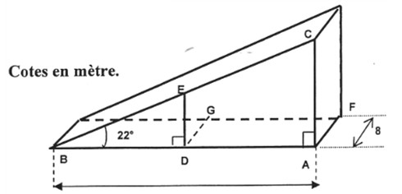
10
En déduire la surface utilisable définie par le rectangle AFGD définie par la loi Carrez.

SCIENCES (5 POINTS)

Pour chaque exercice, des valeurs numériques et des formules pouvant être utilisées sont données après l’énoncé.

EXERCICE 4 : chimie (acide – base) 3 points

Madame Dupont utilise, comme solvant des cuticules, une solution diluée de soude caustique (NaOH).

L'objectif est d'étudier ce solvant des cuticules.

1. La soude caustique est une substance dangereuse.
Rédiger à l'aide d'une phrase la réponse aux deux questions suivantes.

  - Parmi les caractères chimiques ci-dessous donner celui de la soude:

ACIDE - NEUTRE - BASIQUE.

  - Citer les précautions que doit prendre l'esthéticienne pour préparer cette solution diluée de soude NaOH.
Figure 4 : cuticule

2. Pour préparer la solution diluée de soude madame
Dupont dissout 20 g de pastilles de soude pour
obtenir 1000 g de solution.

a) Donner la concentration, en masse, de cette solution.

Exprimer le résultat sous la forme d'un pourcentage.

b) la concentration maximale autorisée exprimée en pourcentage de masse est 5 %.

Madame Dupont est-elle en conformité avec la législation? Justifier votre réponse à l'aide d'une phrase.

- La concentration molaire en ions OH⁻ de cette solution est [OH⁻] = 0,5 mol/L.

Calculer le pH, arrondi au dixième, de cette solution.

FORMULES
K_{e} = [H₃O⁺] . [OH⁻] = 10⁻¹⁴ pH = - log[H₃O⁺]

EXERCICE 5 : mécanique(ondes) 3 points
Dans son salon madame Dupont utilise un appareil Ultrasons dont la fréquence des vibrations émises est comprise, d'après les données du constructeur, entre 25 et 35 kHZ (figure 6).

Figure 6 : appareil à ultrasons

- Pour vérifier la fréquence d’une vibration émise par cette source d’ultrasons on a enregistré l’oscillogramme (figure 7).

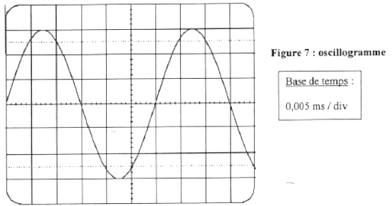

- Calculer la période T, en seconde, de ce son. Arrondir le résultat à l’unité.
- En déduire la fréquence f. arrondir le résultat à l’hertz.
- Convertir la valeur de cette fréquence en kHz. Arrondir le résultat au dixième.
- La valeur de cette fréquence est-elle en accord avec les données du constructeur ? Justifier la réponse à l’aide d’une phrase.

- Pour la suite on prend pour valeur de la fréquence f de cette vibration 33 kHz.
Le tableau suivant donne les vitesses de transmission d’une vibration dans divers tissus humains :

Tissus | Graisse | Muscle | Os
Vitesse c (en m/s) | 1 450 | 1 570 | 7 000
Longueur d’onde λ (en m) | 0,045 | λ_{Mus} | 0,219

Calculer la longueur d’onde correspondant au passage de cette vibration dans les muscles.
Arrondir le résultat au millimètre.

- L’appareil émet des ultrasons avec une intensité de 2 W/cm².
Rédiger à l’aide d’une phrase la réponse aux deux questions suivantes.
Utiliser le graphique (figure 8) pour en déduire dans lequel des trois tissus :
- l’absorption est la plus faible.
- Les ultrasons pénètrent le plus profondément.

Figure 8 : graphique sur l’absorption des ultrasons dans différents tissus humains

Os
Graisse
Muscle
1 2 3 4 distance à la
source en cm
Intensité en W/cm²

FORMULE | UNITES
λ = | - f en Hz  - T en s  - c en m/s  - λ en m

ANNEXE 1 à rendre avec la copie

EXERCICE 1 : fonctions numériques

- Tableau de valeurs de la fonction f

x | 2 | 10
f(x)

- Tableau de variation de la fonction g

x | 2 10
Signe de f’(x)
Variation de la fonction g

- Tableau de valeurs de la fonction g

x | 2 | 3 | 4 | 6 | 7 | 8 | 9 | 10
f(x) | 112 | 91 |  | 40 |  | 16 | 7

ANNEXE 2 à rendre avec la copie

EXERCICE 1 : fonctions numériques (suite)

- Représentation graphique des fonctions f et g

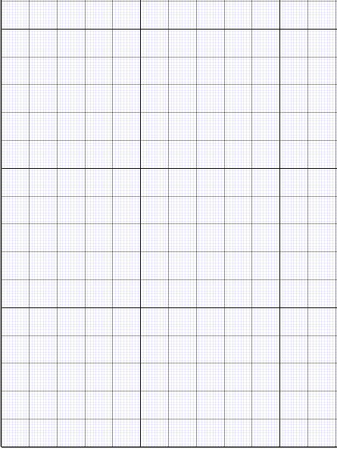
y
0 1 5 10 x
150

100

50

10
+
+
+
+
+
+

